**Documento de Negocio**

**Proyecto Sistema de Ventas Online**

**Versión 1.2**

**Historial de Revisiones**

|  |  |  |  |
| --- | --- | --- | --- |
| **Fecha** | **Versión** | **Descripción** | **Autor** |
| 14/09/2017 | 1.0 | Desarrollo de la introducción del documento | Huamán Moya, Christopher |
| 15/09/2017 | 1.1 | Desarrollo del Proceso de venta de productos. | Iparraguirre Barrantes, Alejandra |
| 21/09/2017 | 1.2 | Revision de documento y corrección de errores encontrados | Huaypar Sotelo, Shany |
|  |  |  |  |
|  |  |  |  |
|  |  |  |  |
|  |  |  |  |

**Tabla de Contenidos**

**1.** **Introducción**

*1.1* *Propósito*

*1.2* *Definiciones, siglas y abreviaturas*

*1.3* *Referencias*

**2.** **Proceso 1**

**3.** Proceso 2

**Documento de Negocio**

1. **Introducción**

Hay entidades que no cuentan con una organización y administración de sus recursos de manera sistematizada citando el ejemplo de librerías o bodegas, esto muchas veces dificulta y no agiliza sus procesos tales como el control de stock de sus productos, balances, entre otros.

El presente proyecto a desarrollarse utilizara la metodología RUP donde se aplicaran las diferentes fases del desarrollo de software, por lo cual todo deberá estar debidamente documentado para posteriormente pasar a la fase de implementación sin demasiadas complicaciones.

* 1. **Propósito**

Este documento tiene por finalidad mostrar a detalle cómo será el desarrollo de proyecto Sistema de Ventas Online aplicando las diferentes fases del ciclo de vida de desarrollo de software.

* 1. **Definiciones, siglas y abreviaturas**

Ver documento de **Glosario de Términos**.

1. **Proceso 1: Venta de producto.**
   1. **Ficha de Proceso**

|  |  |  |  |
| --- | --- | --- | --- |
| **Número o código**  **de proceso** | PROC-001 | **Proceso** | Venta de producto. |
|  |  | **Responsable** | Asistente de ventas. |
| **Objetivo / Propósito** | Hacer efectiva la venta de un producto verificando previamente el producto a llevar. |  |  |
| **Frecuencia** | Este proceso se realiza cada vez que un cliente necesita y pide uno o varios productos. |  |  |

|  |  |  |  |  |
| --- | --- | --- | --- | --- |
| **ID** | **Actividad** | **Descripción** | **Rol** | **Tipo** |
| 1 | Ingresar Producto | Se realiza cuando el Administrador verifica que tiene el producto en stock y puede colocarse a la venta. | Administrador | Manual |
| 2 | Visualizar Producto |  | cliente | Manual |
| 3 | Solicitar características del producto | Se realiza cuando el cliente solicita al administrador las características del producto a la venta como marca, peso, tamaño, precio, etc. | Cliente | Manual |
| 4 | Brindar información | Se realiza cuando el administrador brida la información detallada requerida por el cliente para el producto interesado. | Administrador | Manual |
| 5 | Verificar existencia de más de un producto | Se realiza cuando el administrador verifica la disponibilidad del producto para vender más de un elemento. | Administrador | Manual |
| 6 | Comprar el producto | El cliente decide adquirir el producto. | Cliente | Manual |
| 7 | Solicitar Información del comprador | El administrador solicitara información básica personal del comprador. | Administrador | Manual |
| 8 | Brindar información personal. | Se realiza cuando el cliente brinda su nombre, documento de identidad, teléfono y/o correo electrónico. | Cliente | Manual |
| 8 | Validar | Se realiza cuando el administrador valida que los datos estén correctamente ingresados y sean válidos y el monto de pago. | Administrador | Manual |
| 9 | Registrar venta | Se realiza luego de validar la información de la ficha de compra, el administrador procede a registrar la venta del producto por el cliente. | Administrador | Manual |

* 1. **Diagrama del Proceso**

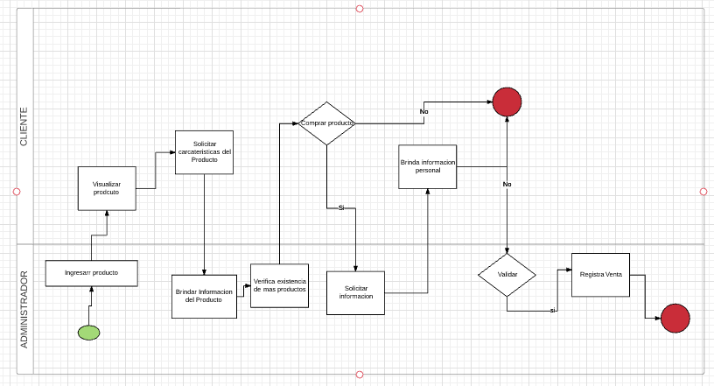

* 1. **Descripción de Actividades**

A continuación se procederá a describir las actividades, el rol que realiza la cada una de ellas y el tipo a la que pertenecen.

|  |  |  |  |  |
| --- | --- | --- | --- | --- |
| **ID** | **Actividad** | **Descripcion** | **Rol** | **Tipo** |
| 1 | Determinar Unidad de Negocio | Se realiza la actividad cuando el jefe de producto le indica al analista la unidad de negocio a la que pertenera el producto creado.  Las unidades de Negocio pueden ser: Capacitacion Abierta, Capacitacion Cerrada y Consultoria. | Jefe de Producto | Manual |
| 2 | Determinar Segmento de Cliente | Se realiza la actividad cuando el jefe de producto le indica al analista el segmento de cliente al que ira dirigido el producto. | Jefe de producto | Manual |
| 3 | Determinar Tipo de Producto | De la base de dato actualizada se realizan filtros para encontrar el mejor producto que satisfaga las necesidades del segmento elegido. | Analista de producto | Manual |
| 4 | Crear Producto | Se realiza la creacion del producto, llenando las caracteristicas propias del mismo, segun la unidad de negocio para la que se este trabajando y segun el segmento de cliente al que se ofrecera. | Analista de producto | Manual |
| 5 | Validar Producto | Se realiza un proceso de validacion del producto en el cual se revisa que este cumpla con los requisitos solicitados, como son: personal capacitado, material didactico de primera, etc. Si el producto pasa la validacion se actualiza su estado a "Producto Validado". | Jefe de producto | Manual |
| 6 | Aprobar Producto | Se realiza un proceso de aprobacion con la finalidad de verificar que este producto este a la medida de lo que se requiere (acorde a las necesidades de cada cliente), para luego ser almacenado en el repositorio de informacion "XYZ" con el estado "Producto Aprobado". | Gerencia de Marketing | Manual |

1. **Procesos 2**
   1. **Ficha de Proceso**
   2. **Diagrama del Proceso**
   3. **Descripción de Actividades**